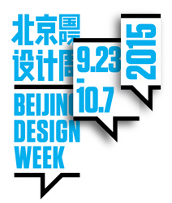
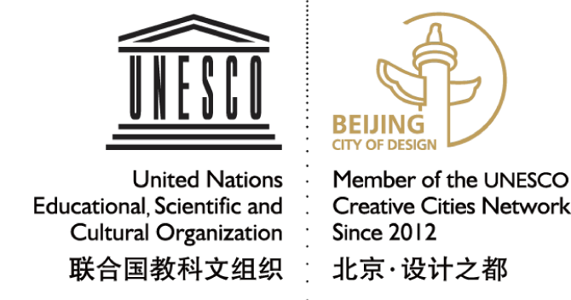

City . International Public Service Poster Exhibition
in Beijing Design Week 2015

姓名
Name
国籍
Nationality
单位
Present Position
地址
Address
电话
Mobil Phone
邮箱
E-mail
设计师简介
Brief History
作品题目
Ttitle
创意说明
Concept

